Муниципальное бюджетное общеобразовательное учреждение «Лицей №8» им.М-С.И.Умаханова
г.Махачкала
Республика Дагестан

Отчет
об участии в ежегодной Всероссийской программе
«Дни финансовой грамотности для детей и молодежи» учителями истории и обществознания и учащимися МБОУ «Лицей №8» за 2017- 2018 гг.

8 сентября 2017 года учащиеся 9-11 классов МБОУ «Лицей №8» приняли участие в мероприятии, посвященной «Дню финансовой грамотности в учебных заведениях». Мероприятие прошло дистанционно в формате интерактивных вебинаров. Учащиеся прослушали лекции по следующим темам: «Что значит быть финансово грамотным», «Личный финансовый план», «Кредитная история возможности и риски». В ходе мероприятия учащиеся задавали интересующие их вопросы и поблагодарили лекторов за насыщенные познавательные лекции.

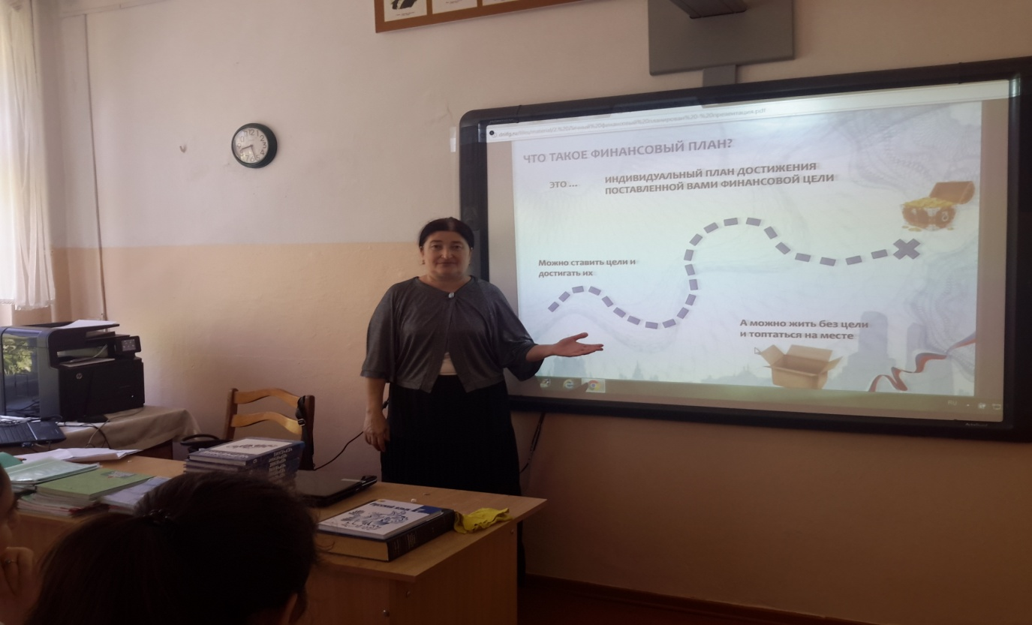
Активное участие при организации мероприятия приняли учителя обществознания Гасанова С.Г., Атавова П.Ш. и зам директора по информационной части Малиотаки С.Г..

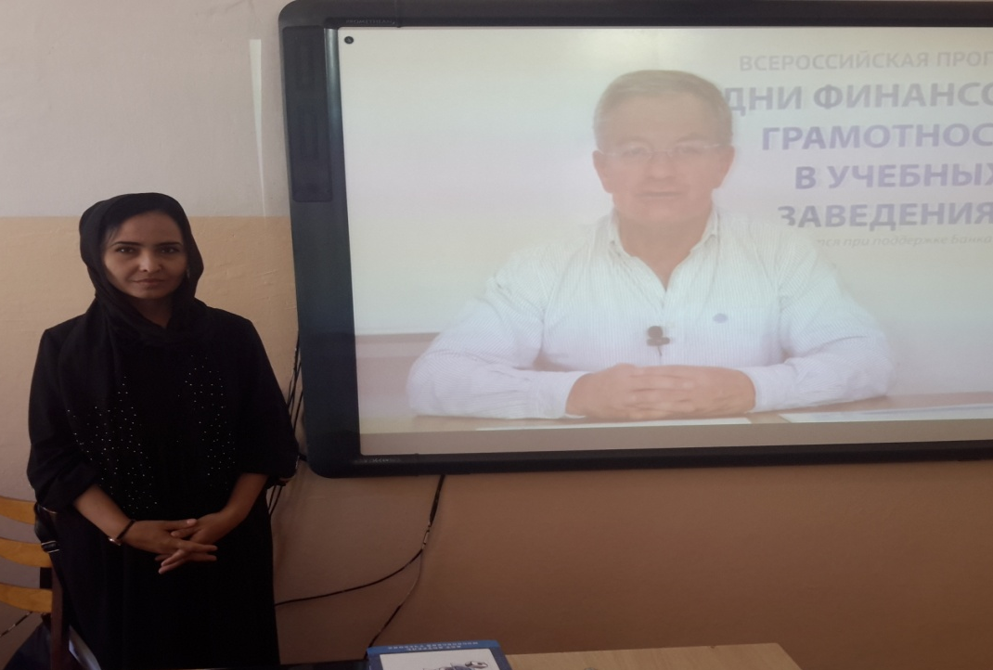

Всего лекции прослушали 105 учащихся.

Учителями истории и обществознания были организованы онлайн-уроки по графику представленной ниже (таблица №1)
График
проведения онлайн-уроков финансовой грамотности
в рамках осенней сессии проекта

Наименова  ние  территории | Наименование  образовательной  организации | Тема  онлайн-урока | Дата  проведения  урока | Дата  проведения  урока | ФИО,  контакты  ответственного  за проведение  онлайн-уроков  по району/городу
Октябрь
Г.Махачкала | МБОУ «Лицей №8» | «Личный финансовый план» | 11.10.2017г. | 12:30 | Гасанова Сиядат Гаджиевна  Тел.89285953916
Г.Махачкала | МБОУ «Лицей №8» | «Твой безопасный банк в кармане» | 28.09.2017г. | 12:30 | Хаджимурадова Макка Ахмедовна  89282199594
Г.Махачкала | МБОУ «Лицей №8» | «С налогами на ТЫ» | 12.10.2017г. | 11:15 | Аскеров Максим Анварович  8989841147
Г.Махачкала | МБОУ «Лицей №8» | «С деньгами на ТЫ» | 6.10.2017г. | 12:30 | Халилбекова Раисат Расуловна  89898903446
Г.Махачкала | МБОУ «Лицей №8» | «Пять простых правил,чтобы не иметь проблем с долгами» | 9.10.2017г. | 12:30 | Атавова Патимат Шыхсолтановна  89634261416
Г.Махачкала | МБОУ «Лицей №8» | «Пять простых правил,чтобы не иметь проблем с долгами» | 05.10.2017 | 9:15 | Сапарова Мария Велибековна  89288655767
Ноябрь
Г.Махачкала | МБОУ «Лицей №8» | «Личный финансовый план» | 21.11.2017г. | 11:15 | Гасанова Сиядат Гаджиевна  Тел.89285953916
Г.Махачкала | МБОУ «Лицей №8» | «Все про кредит или четыре правила, которые помогут достичь цели» | 29.11.2017г. | 11:15 | Хаджимурадова Макка Ахмедовна  89282199594
Г.Махачкала | МБОУ «Лицей №8» | «С деньгами на ТЫ» | 10.11.2017г. | 9:15 | Аскеров Максим Анварович  8989841147
таблица №1

22 декабря 2017г. в МБОУ «Лицей №8» состоялась встреча учащимися 10-х классов с представителем Национального банка Республики Дагестан Джабраиловой Хадижат Расуловной. Заведующая сектором сводного экономического отделения НБ РД Джабраилова Хадижат Расуловна провела беседу на тему «С деньгами на «ТЫ» и как быть финансово грамотным». В ходе беседы она объяснила учащимися, как можно рационально тратить свою заработную плату и правильно составить личный финансовый план, как избежать долгов и быть финансово независимыми. Беседа сопровождалась компьютерной презентацией и в ходе беседы учащиеся задавали интересующие их вопросы. Встреча была организована под руководством зам. директора по научной части Хаджимурадовой Маккой Ахмедовной и учителем истории и обществознания Гасановой Сиядат Гаджиевной.

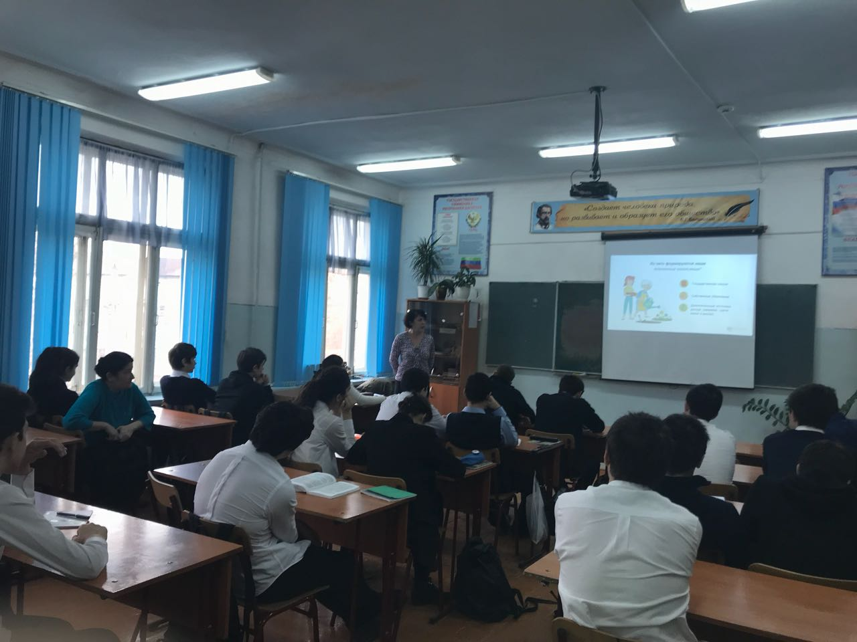
В апреле 2018г. учащиеся 9-11 классов МБОУ «Лицей №8» так же принимали участие в мероприятиях, посвященной «Дню финансовой грамотности в учебных заведениях». Мероприятия проходили дистанционно в формате интерактивных вебинаров. Учащиеся прослушали лекции по следующим темам: «Вклады: как сохранить и приумножить», «Все о будущей пенсии : для учебы и жизни», «Пять простых правил, чтобы не иметь проблем с долгами». Всего лекции прослушали 92 учащихся.
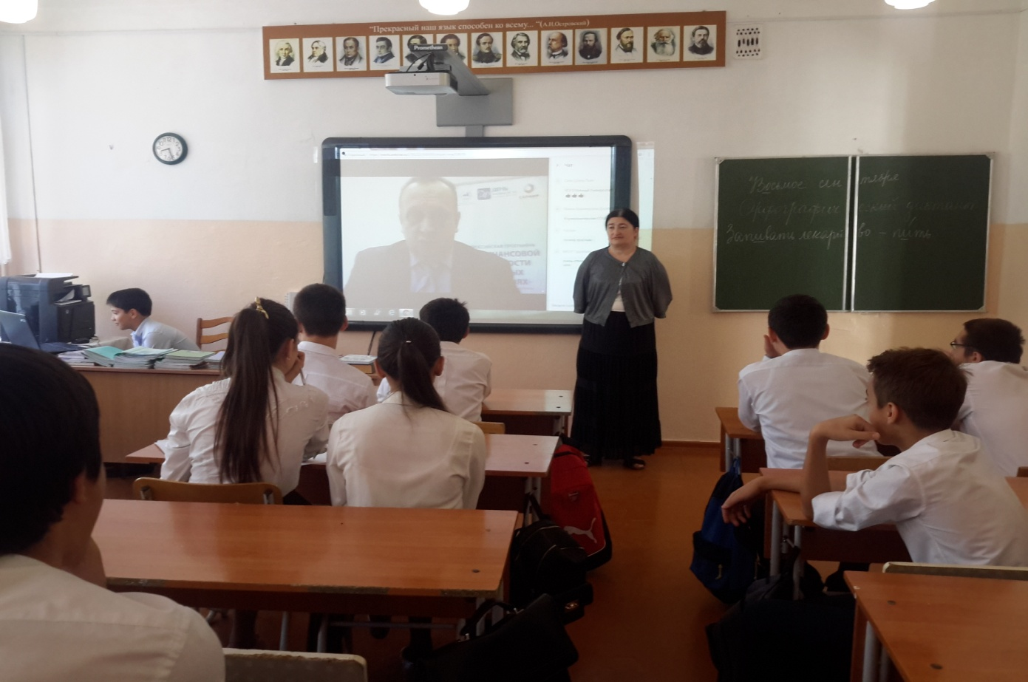
После каждой лекции, по желанию учащихся, учителями обществознания были проведены обобщающие беседы по финансовой грамотности. Учеников интересовали вопросы касающиеся банковских вкладов, кредитных карт, видов страхований… .

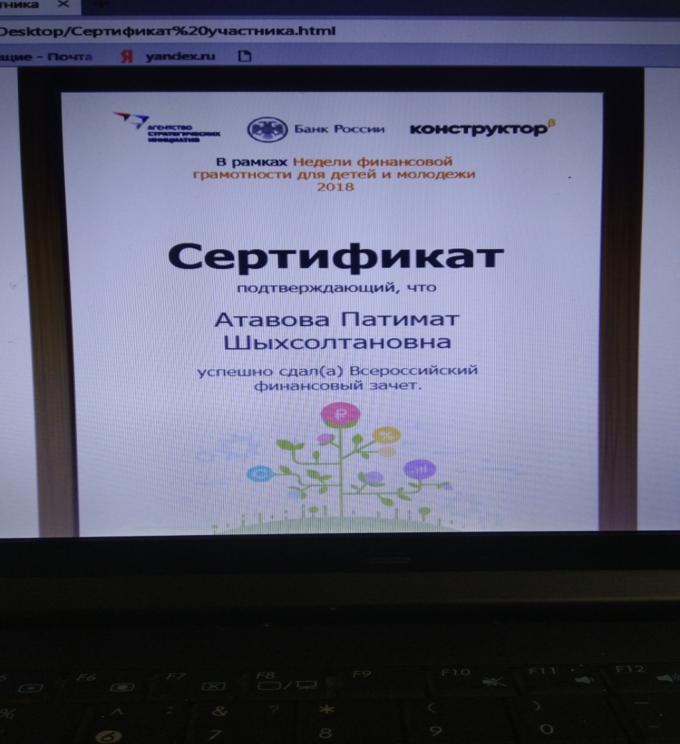

Наряду с онлайн - уроками, ряд учителей участвовали в онлай - тестировании и получили персональные сертификаты.

Муниципальное бюджетное общеобразовательное учреждение «Лицей №8» им.М-С.И.Умаханова
г.Махачкала Республика Дагестан
Отчет
об участии в ежегодной Всероссийской программе
«Дни финансовой грамотности для детей и молодежи» учителями истории и обществознания и учащимися МБОУ «Лицей №8» за 2018 г.

В новом 2018-2019 учебном году учителя истории и обществознания продолжили свое участие в ежегодной Всероссийской программе
«Дни финансовой грамотности для детей и молодежи».
На текущий учебный год был составлен новый график прохождения онлайн- уроков, и, в ноябре учителя Сапарова М.В. Атавова П.Ш., Халилбекова Р.Р., Гасанова C.Г, Казанбиева Х.М. получили сертификаты организаторов.
09.11.2018г. состоялся вебинар для учащихся 7³ класса на тему "С деньгами на "Ты" или зачем быть финансово грамотными". Организатор онлайн-урока учитель истории и КТНД Казанбиева Х.М.. Всего лекцию прослушали 21 учащихся.
09.11.2018г.учититель истории и обществознания Атавова П.Ш. организовала для учащихся 6³ класса онлайн-урок на тему "Вклады: как сохранить и приумножить". Участвовали в мероприятии 24 учеников.

13 ноября 2018г. состоялся вебинар для учащихся 9 класса на тему "Платить и зарабатывать с банковской карты", организатором которого была Халилбекова Р.Р.-учитель истории и обществознания. Всего в онлайн-уроке приняли участие 19 учащихся.
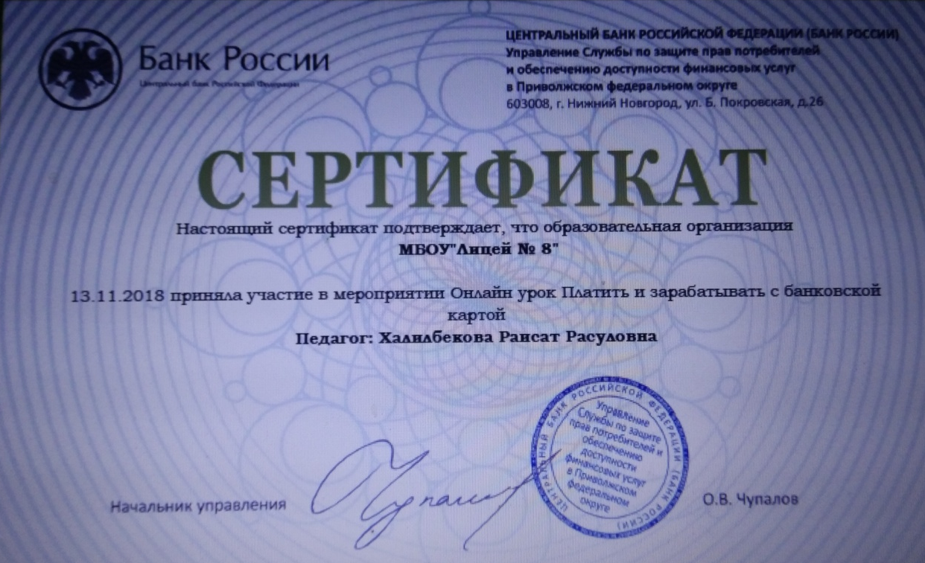
Онлайн-урок для учащихся 7-х классов на тему "Вклады: как сохранить и приумножить"провела Гасанова С.Г.- учитель истории и обществознания. Урок состоялся 15 ноября 2018г. и приняли в нем участие 45учеников.
Онлайн-урок в 10^{гум} классе на тему «Личный финансовый план. Путь к достижению цели" провела Сапарова М.В.- учитель истории и обществознания. В нем приняли участие 20 учащихся. Урок состоялся 22 ноября 2018г., по окончанию которого Сапарова М.В.получила сертификат участника мероприятия.
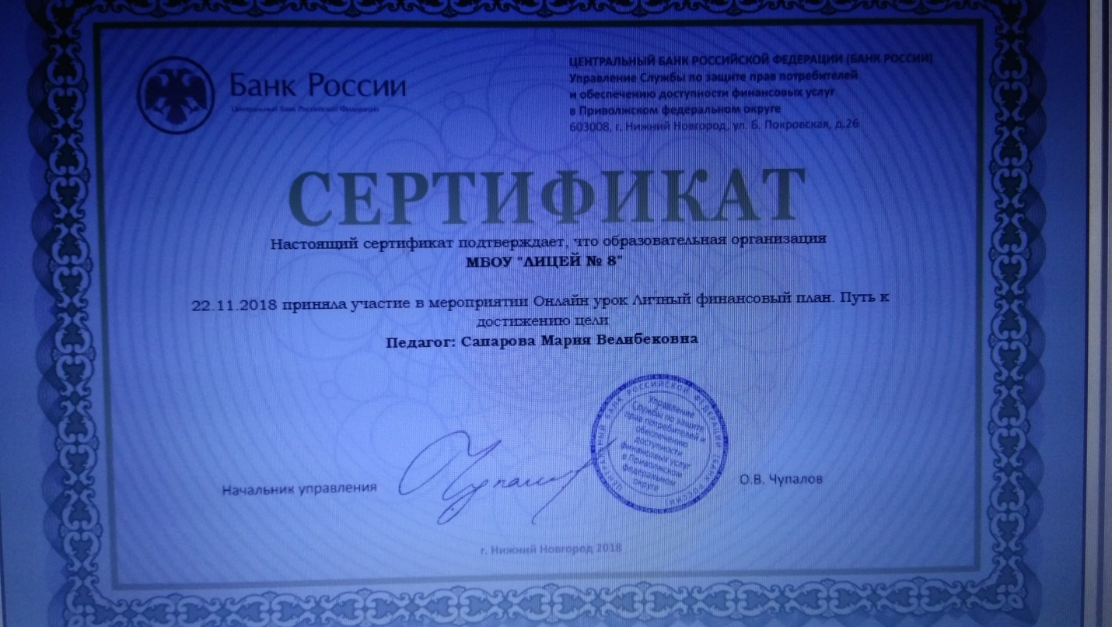
4 декабря 2018г.учащиеся 9 класса прослушали онлайн-лекцию на тему «Личный финансовый план. Путь к достижению цели". Мероприятие было организовано учителем истории и обществознания Халилбековой Р.Р..
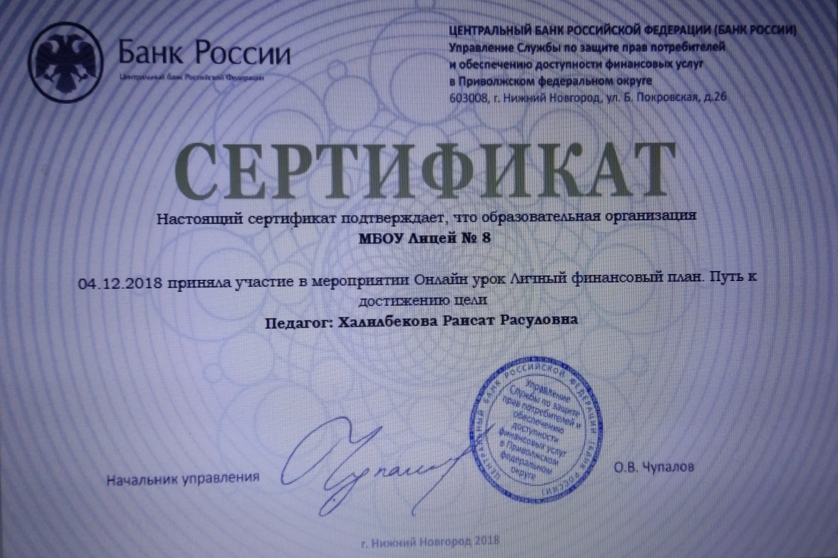
Учителя Гасанова С.Г. и Казанбиева Х.М.с 29.10.2018г. по 3.11.2018г. проходили курсы повышения квалификации по теме «Финансовая грамотность» и получили удостоверения.

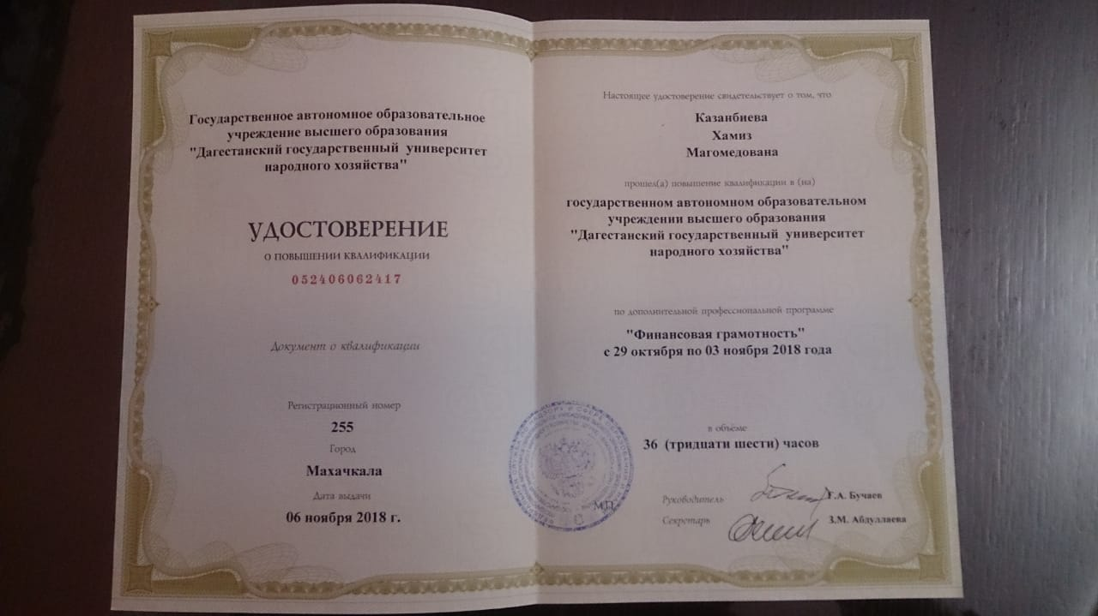
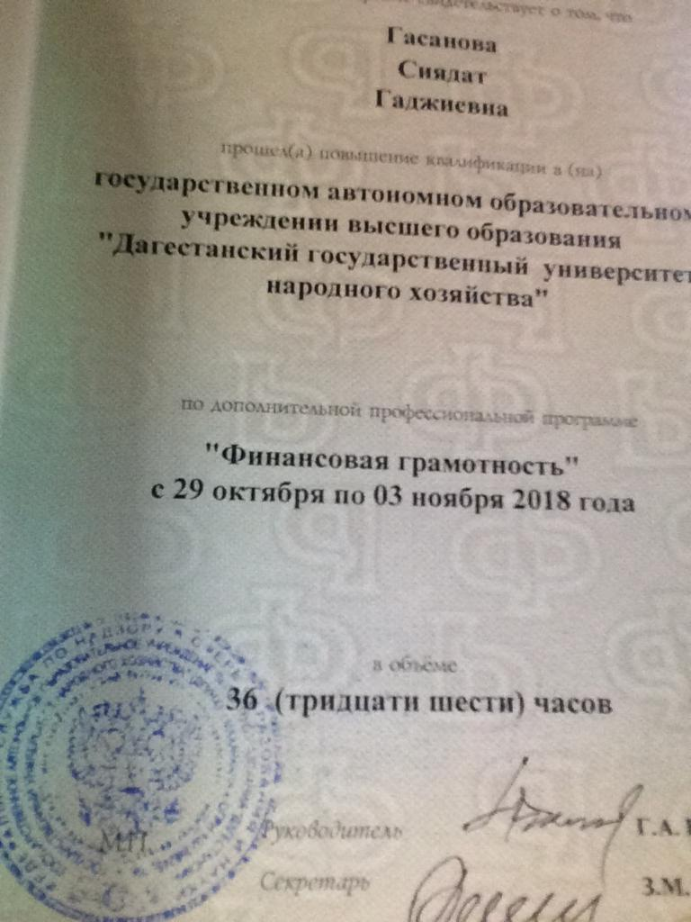
После просушивания лекций, учителя отвечали на интересующие детей вопросы. Мы считаем, что мероприятия, направленные на повышение финансовой грамотности - дело важное. Азы финансовой грамотности нужно начинать прививать именно среди подростков и молодежи. Такие мероприятия способствуют повышению мотивации обучающихся к стремлению быть более осведомленными в вопросах разнообразия мира финансовых услуг, что в современном обществе немаловажно знать.

